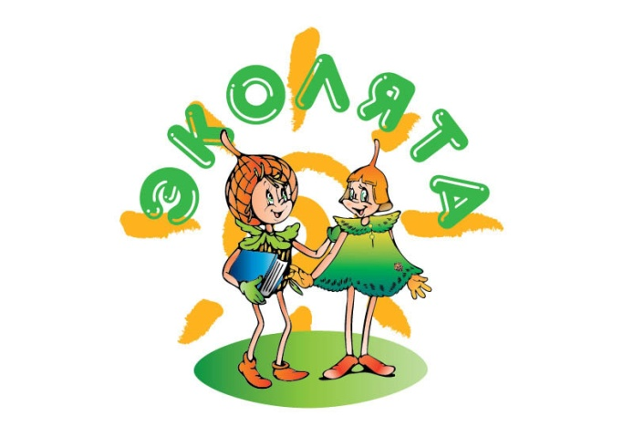

**Вниманию** учащихся **1-4 классов**!

Приглашаем к участию во **Всероссийском** конкурсе детского рисунка

***«Эколята – друзья и защитники Природы!»***

На рисунке необходимо представить сказочных героев Эколят (Умницы, Шалуна, Тихони и Ёлочки), как друзей и защитников Природы. Показать заботу Эколят о природе, продемонстрировать, как Эколята приходят на помощь Природе в той или иной ситуации. Изобразить, как Эколята спасают растительный и животный мир, помогают зверям, птицам, насекомым, как они восстанавливают лес, сажают деревья, кусты и цветы, ухаживают за домашними животными и цветами дома, работают в саду и огороде и т.д. Необходимо представить на рисунке хорошие, добрые и правильные поступки Эколят по сохранению Природы.

В описании к рисунку необходимо пояснить смысл рисунка, объяснить, что ребенок хотел показать и рассказать посредством рисунка об Эколятах как друзьях и защитниках Природы.

Вместе с описанием рисунка необходимо указать имя и фамилию автора рисунка, возраст, наименование и адрес учебного заведения.

Рисунок должен быть выполнен на листе формата А4 или А3.

Текст с описанием к рисунку должен быть объемом не более 1/2 страницы формата А4. Описание должно быть напечатано или понятно написано.

**Работы приносить в каб №214 (Хлызова Марина Александровна)**

**до 15 декабря 2020**